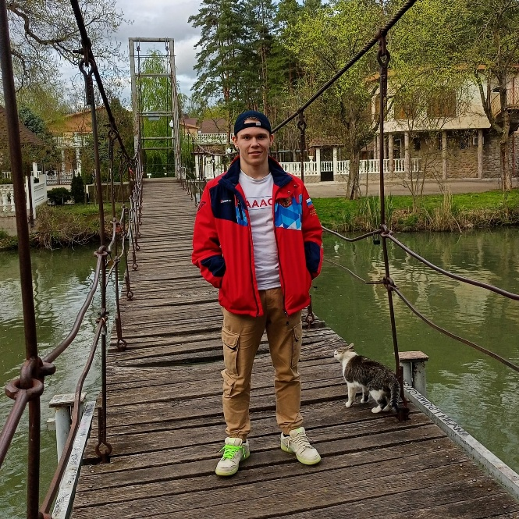 | ФИО Токарев Александр Игоревич  Дата рождения 25.02.2005  Факультет ЭФ  1 курс 1 группа  Форма обучения коммерция  Направление подготовки 38.03.02 менеджмент в АПК  Спортивное звание, спортивный разряд 2  Приказ о зачислении 07.02.2023  №3-156
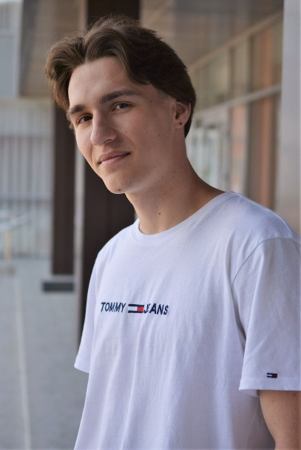 | ФИО Цепляев Данил Иванович  Дата рождения 11.02.2002  Факультет ЭФ  3 курс 3 группа  Форма обучения Коммерция  Направление подготовки 38.05.01.Экономическая безопасность  Спортивное звание, спортивный разряд 2  Приказ о зачислении 10.08.2020  №3-745
 | ФИО Ребриков Данила Андреевич Дата рождения 25.04.2002  Факультет ТТ  3 курс 1 группа  Форма обучения бюджет  35.03.07 Технология производства и переработки с/х продукции  Спортивное звание, спортивный разряд 2  Приказ о зачислении 24.08.2020  №3-762
 | ФИО Двирник Софья Олеговна  Дата рождения 10.04.2004  Факультет ЭФ  1 курс 12 группа  Форма обучения Коммерция  Направление подготовки 38.02.04 Государственное и муниципальное управление  Спортивное звание, спортивный разряд 2  Приказ о зачислении 15.07.2022  № 3-843
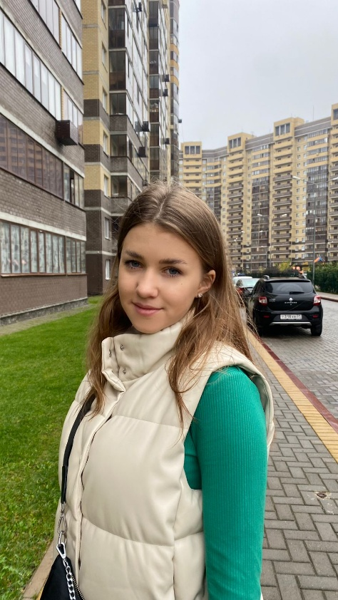 | ФИО Ларькова Софья Александровна Дата рождения: 08.05.2004 Факультет: Экономический 1 курс 12 группа (ГМУ)  Форма обучения - коммерция Направление подготовки 38.03.04 Государственное и муниципальное управление  Спортивное звание, спортивный разряд 2  Приказ о зачислении: 12.08.2022 №3-891
 | ФИО Милованова Татьяна Евгеньевна  Дота рождения 28.04.2004  Факультет ЗК  2 курс 4 группа  Форма обучения бюджет  35.03.10 Ландшафтная архитектура  Спортивное звание, спортивный разряд 2  Приказ о зачислении 17.08.2021  № 3-868

